Информационная безопасность

Лабораторная работа №4

Матюшкин Денис Владимирович (НПИбд-02-21)

Содержание

# 1 Цель работы

Получение практических навыков работы в консоли с расширенными атрибутами файлов.

# 2 Теоретическое введение

VirtualBox (Oracle VM VirtualBox) — программный продукт виртуализации для операционных систем Windows, Linux, FreeBSD, macOS, Solaris/OpenSolaris, ReactOS, DOS и других [1].

Rocky Linux — дистрибутив Linux, разработанный Rocky Enterprise Software Foundation. Предполагается, что это будет полный бинарно-совместимый выпуск, использующий исходный код операционной системы Red Hat Enterprise Linux (RHEL) [2].

# 3 Ход работы

1. От имени пользователя guest определите расширенные атрибуты файла /home/guest/dir1/file1 командой (рис. 1).
2. Установите командой chmod 600 file1 на файл file1 права, разрешающие чтение и запись для владельца файла. (рис. 1).
3. Попробуйте установить на файл /home/guest/dir1/file1 расширенный атрибут a от имени пользователя guest (рис. 1).

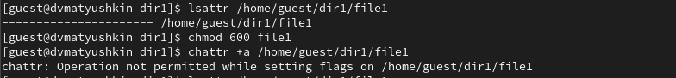

Рис. 1: Выполнение команд

1. Зайдите на третью консоль с правами администратора либо повысьте свои права с помощью команды su. Попробуйте установить расширенный атрибут a на файл /home/guest/dir1/file1 от имени суперпользователя (рис. 2).

Рис. 2: Установка расширенного атрибута

Рис. 2: Установка расширенного атрибута

1. От пользователя guest проверьте правильность установления атрибута (рис. 3).
2. Выполните дозапись в файл file1 слова «test», после этого выполните чтение файла file1 (рис. 3).
3. Попробуйте удалить файл file1 либо стереть имеющуюся в нём информацию, Попробуйте переименовать файл (рис. 3).
4. Попробуйте с помощью команды chmod 000 file1 установить на файл file1 права, например, запрещающие чтение и запись для владельца файла. Нам не удалось успешно выполнить указанные команды (рис. 3).

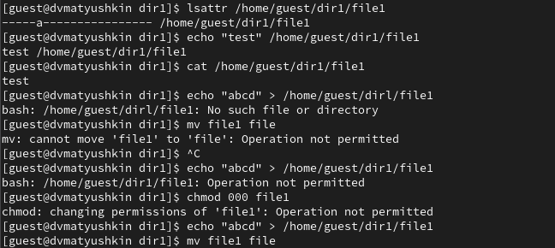

Рис. 3: Работа с файлом file1 при атрибуте -a

1. Снимите расширенный атрибут a с файла /home/guest/dirl/file1 от имени суперпользователя (рис. 4). Повторите операции, которые вам ранее не удавалось выполнить (рис. 3). Удалось выполнить команды.

Рис. 4: Снятие атрибута

Рис. 4: Снятие атрибута

1. Повторите ваши действия по шагам, заменив атрибут «a» атрибутом «i». (рис. 5). Атрибут i делает файл неизменяемым, поэтому команды не выполняются.

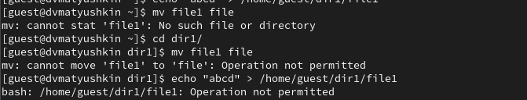

Рис. 5: Выполнение команд при атрибуте -i

# 4 Выводы

В ходе данной лабораторной работы мы получили практические навыки работы в консоли с расширенными атрибутами файлов.

# Список литературы

1. VirtualBox Documentation [Электронный ресурс]. Oracle, 2024. URL: <https://www.virtualbox.org/wiki/Documentation>.

2. Rocky Documentation [Электронный ресурс]. Rocky Enterprise Software Foundation, 2024. URL: <https://docs.rockylinux.org/ru/>.